# Fabbisogno di aule per la didattica al Polo Scientifico di Sesto Fiorentino

Questa breve relazione contiene un’analisi della numerosità dei CdS che si tengono presso il Polo Scientifico e la loro dislocazione nelle aule disponibili. L’analisi mostra una criticità riguardo alla mancanza di disponibilità di aule grandi (100-150 posti o più), che già per il prossimo a.a. determinerebbe l’impossibilità di tenere al Polo le lezioni di alcuni dei CdS.

In problema è già noto a livello qualitativo, ed infatti è prevista la realizzazione di un nuovo Plesso didattico da 6 aule da 200 posti in concomitanza con la costruzione del Liceo Scientifico Agnoletti. Tali aule non saranno però disponibili prima di 3-4 anni. Sulla base dell’analisi quantitativa compiuta si chiede di valutare la possibilità di realizzare una tendostruttura temporanea per ospitare i CdS a più alta numerosità nell’attesa della realizzazione del nuovo Plesso.

# 1. Corsi di Laurea e Corsi di Dottorato

|  |  |  |
| --- | --- | --- |
| **Corsi di Laurea** | | |
| ***Scuola di Scienze Matematiche, Fisiche e Naturali*** | | |
| LT | Chimica |  |
| LM | Scienze Chimiche |  |
| LT | Fisica ed Astrofisica |  |
| LM | Scienze Fisiche ed Astrofisiche |  |
| LM | Biotecnologie Molecolari |  |
| LT | Diagnostica e Materiali per la Conservazione e il Restauro | Una parte delle lezioni; le rimanenti si tengono nel Centro storico. |
| LM | Scienze e Materiali per la Conservazione e il Restauro |
| LM | Scienze della Natura e dell'Uomo | Alcune lezioni |
| ***Scuola di Scienze della Salute Umana*** | | |
| LT | Biotecnologie | I anno, I semestre tutte le lezioni  II-III anno, solo lezioni dell’indirizzo biomolecolare |
| LMCU | Chimica e Tecnologia Farmaceutiche (CTF) | Una parte delle lezioni; le rimanenti si tengono in Viale Morgagni |
|  |  |  |

|  |  |  |
| --- | --- | --- |
| **Corsi di Dottorato** | | |
| Scienze Chimiche | circa 70 studenti | Dipartimento di Chimica |
| Fisica ed Astronomia | circa 30 studenti | Dipartimento di Fisica e Astronomia |
| Scienza per la Conservazione dei Beni Culturali | circa 10 studenti | Dipartimento di Chimica |
| International Doctorate in Structural Biology | circa 20 studenti | CERM |
| International Doctorate in Atomic and Molecular Photonics | circa 30 studenti | LENS |

# 2. Numerosità dei corsi

|  |  |  |  |  |  |
| --- | --- | --- | --- | --- | --- |
| **CdS triennali – studenti iscritti** | | | | | |
|  | 2011-2012 | 2012-2013 | 2013-2014 | 2014-2015 | 2015-2016 |
| **L-27 Chimica** | | | | | |
| I anno1 | 100 | 89 | 113 | 116 | 154 |
| II anno |  |  |  |  | 82 |
| III anno |  |  |  |  | 67 |
| **L-30 Fisica e Astrofisica** | | | | | |
| I anno1 | 92 | 80 | 69 | 90 | 98 |
| II anno |  | 74 | 58 | 48 | 75 |
| III anno |  | 62 | 65 | 52 | 46 |
| **L-2 Biotecnologie** | | | | | |
| I anno[1],[2] | 220 | 250 | 220 | 238 | 270 |
| II anno[3] |  |  |  |  | 20 |
| III anno3 |  |  |  |  | 20 |
| **L-43 Diagnostica e Materiali per la Conservazione e il Restauro** | | | | | |
| I anno1 | 31 | 33 | 29 | 38 | 39 |
| II anno | 24 | 20 | 21 | 21 | 32 |
| III anno | 32 | 24 | 19 | 19 | 23 |

Osservazioni:

a) Il tasso di abbandono al I anno è il 20-30%, mentre quello al II anno è il 10-20%. Ciò porta a minori esigenze di capienza delle aule per gli anni successivi al primo.

b) Il numero di studenti iscritti al I anno del CdS in Chimica e del CdS in Fisica e Astronomia ha registrato negli ultimi tre anni una evidente crescita. Tale crescita fa parte di un fenomeno che sta avvenendo su scala nazionale, sia per la Chimica che per la Fisica e che verosimilmente non si arresterà nei prossimi anni.

|  |  |  |  |  |  |
| --- | --- | --- | --- | --- | --- |
| **CdS Magistrali – studenti iscritti** | | | | | |
|  | 2011-2012 | 2012-2013 | 2013-2014 | 2014-2015 | 2015-2016 |
| **LM-13 LMCU in Chimica e Tecnologia Farmaceutiche – CTF** | | | | | |
| I-II anno | 34 | 37 | 52 | 59 | 91 |
| **LM-54 Scienze Chimiche** | | | | | |
| I-II anno | 94 | 96 | 84 | 67 | na |
| **LM-08 Biotecnologie Molecolari** | | | | | |
| I-II anno | ≤20 | ≤20 | ≤20 | ≤20 | 20 |
| **LM-11 Scienze e materiali per la conservazione ed il restauro** | | | | | |
| I-II anno | 39 | 44 | 37 | 41 | 27 |
| **LM-17 Fisica e Astrofisica** | | | | | |
| I-II anno | 55 | 57 | 74 | 47 | 64 |

Osservazioni:

c) Il numero di studenti iscritti al I anno del CdS in Chimica e Tecnologia Farmaceutiche sta mostrando una evidente crescita. Per i prossimi anni ci si attende che venga raggiunto stabilmente il numero massimo programmato di 100 studenti.

# 3. Distribuzione delle lezioni nelle strutture del Polo Scientifico

**3.1 Blocco Aule**

Lo schema seguente mostra come sono attualmente distribuite le lezioni nelle aule del principale plesso didattico, il cosiddetto Blocco Aule, sito in Via Bernardini 6. Le aule sono disposte al piano terra, mentre il primo piano accoglie i locali della Biblioteca di Scienze.

Presso il Blocco Aule si tempo principalmente le lezioni dei Corsi di Laurea triennali in Chimica, Fisica e Astronomia, quelle del I anno di Diagnostica e Materiali per la Conservazione e il Restauro e quelle del I anno, I semestre di Biotecnologie. Vi si tengono inoltre alcune lezioni dei Corsi di Laurea Magistrale in Scienze Chimiche e Scienze Fisiche e Astrofisiche. I colori nello schema successivo richiamano i CdS nelle tabelle precedenti.



Aula 37

88 posti

Tesi e

lezioni varie

Aula informatica

Aula

studenti

Segreteria

studenti

I-II anno

Aula 18

38 posti

Aula 17

38 posti

I-II anno

I-II anno

I anno

Aula 25

110 posti

I anno

I anno

I anno

I anno

III anno

II anno

III anno

II anno

I anno

Aula 38

88 posti

Aula 36

88 posti

Aula 15

52 posti

Aula 16

52 posti

Aula 11

52 posti

Aula 10

52 posti

Aula 35

148 posti

Aula 39

62 posti

In relazione alla numerosità dei corsi, va osservato che in genere la presenza degli studenti in aula è massima durante la prima parte dei semestri, mentre nella seconda parte il numero di studenti che segue le lezioni tende a diminuire almeno del 10-20%. Durante il I semestre del I anno possono esservi in aula anche il 10% in più di studenti di quelli effettivamente iscritti.

**3.2 Dipartimenti al Polo Scientifico**

La maggioranza delle lezioni dei Corsi di Laurea Magistrale si tengono invece nelle aule disponibili nei Dipartimenti. Va notato che la capienza di tali aule non raggiunge le 100 unità.

|  |  |  |
| --- | --- | --- |
| **Disponibilità di aule nei Dipartimenti presso il Polo Scientifico** | | |
| ***aula*** | ***posti*** | ***utilizzo*** |
| **Dipartimento di Fisica e Astronomia** | | |
| Aula Magna | 90 | Lauree, riunioni, seminari e conferenze |
| 38-B | 35 | LM Scienze Fisiche e Astrofisiche |
| 3-C | 35 |
| 4-D | 15 |
|  | | |
| **Dipartimento ex-Scienze Farmaceutiche** | | |
| Aula 41 | 80 | Lauree, riunioni, seminari e conferenze  Lezioni dei CdS in CTF, Farmacia, SFA |
| Aula 42 | 30 |
| Aula 43 | 80 |
|  | | |
| **Dipartimento di Chimica** | | |
| Aula 37 | 80 | LM Scienze Chimiche |
| Aula 186 | 30 | Accesso con badge |
| Aula Speroni | 27 | LM Scienze Chimiche |
|  | | |
| **Dipartimento di Ortoflorofrutticoltura** | | |
|  | 92 | LM Biotecnologie Molecolari |

# 4. Criticità

La figura seguente riassume l’evoluzione della numerosità al I anno dei corsi di Laurea Triennale e Laurea Magistrale a ciclo unico negli ultimi anni accademici. Si sono riportate in grafico le capienze delle aule attualmente disponibili. Dal grafico è stato escluso il I anno del CdS in Biotecnologie, a numero programmato, i cui 270 studenti sono attualmente suddivisi in due aule da 110 e 148 posti.



**Blocco aule:**

1) Ci sono due sole aule con capienza maggiore di 100 posti, che per l’a.a. 2015-2016 devono essere utilizzati per il I anno di tre corsi: Chimica (150 studenti), Biotecnologie A (160 studenti) e Biotecnologie B (110 studenti). Ciò ha reso necessario adottare un orario che prevede lezioni per tutto il pomeriggio anche al I semestre, cosa che certamente non giova alla qualità della didattica. Nonostante questo schema, la capienza dell’aula 25 è insufficiente per accogliere il I anno di Chimica, e durante il I semestre si è reso necessario l’utilizzo di 30-40 sedute mobili.

2) La capienza dell’aula disponibile per il I anno del CdS in Fisica e Astrofisica è inferiore al numero di immatricolati. Ciò ha causato disagio durante il I semestre, ed ha reso necessario l’utilizzo di circa 20 sedute mobili.

3) Già per l’a.a. in corso la capienza dell’aula utilizzata per il II anno di Fisica e Astrofisica è al limite della sufficienza (tenendo conto che non tutti gli studenti del II anno seguono le lezioni in aula). Dall’a.a. 2016-2017 si prevede una criticità, dato che il numero di studenti previsti (98×80%=78) è maggiore del 20% della capienza dell’aula (62 posti).

4) Dall’a.a. 2016-2017 si prevede una criticità anche al II anno di Chimica, dato che il numero di studenti previsti (154×70%=107) è maggiore del 20% della capienza dell’aula (88 posti).

5) Dall’a.a. 2017-2018 le criticità riportate ai punti 3) e 4) si trasferiranno al III anno di corso, assumendo il normale tasso di abbandono.

6) Nel caso in cui il tasso di crescita osservato al I anno di Chimica e Fisica e Astrofisica negli scorsi anni si mantenga nel prossimo futuro, per l’a.a. 2016-2017 sarà impossibile continuare ad accogliere tutti i CdS più numerosi (Chimica, Fisica e Astrofisica, Biotecnologie) presso il Polo Scientifico.

**Dipartimenti:**

7) Una criticità analoga al punto 6) è presente al Dipartimento ex-Scienze Farmaceutiche per il I anno di Chimica e Tecnologia Farmaceutiche, soprattutto nell’ipotesi che venga raggiunto stabilmente il numero programmato di 100 unità.

**Conclusioni**

L’analisi fatta mostra la necessità immediata di nuove aule per la didattica presso il Polo Scientifico, anche in una struttura provvisoria. In particolare, si ritiene che siano necessare **4 nuove aule con capienza intorno a 150 posti**, da utilizzarsi per il I anno dei CdS a più alta numerosità.

Ad esempio, le aule potrebbero essere utilizzate per il CdS in Biotecnologie (I anno, corso A e corso B), per il CdS in Chimica (I anno e II anno) e per il CdS in Chimica e Tecnologia Farmaceutiche. In questa ipotesi, si libererebbero le due aule più grandi presso il Blocco Aule, che potrebbero essere utilizzate per il I anno dei CdS in Fisica e Astrofisica ed in Chimica e Tecnologia Farmaceutiche. Le aule di capienza intermedia (88 posti) potrebbero quindi essere usate per gli anni successivi dei CdS in Chimica ed in Fisica e Astrofisica. Anche la criticità al Dipartimento ex-Scienze Farmaceutiche verrebbe risolta, liberando spazio per gli anni successivi al I del il CdS in Chimica e Tecnologia Farmaceutiche. Questo è puramente un esempio per mostrare la capacità delle aule aggiuntive di risolvere le attuali criticità, e non rappresenta certamente l’unico schema possibile per utilizzare le nuove aule richieste.

In assenza di ciò, l’analisi fatta mostra che già dal prossimo anno accademico spostare dal Polo Scientifico le lezioni di alcuni del CdS più numerosi. Non si è però a conoscenza di nessuna collocazione alternativa negli altri plessi didattici dell’Ateneo. In alternativa, dovrebbe essere necessario imporre un numero programmato ai CdS in Chimica e Fisica, cosa che confligge evidentemente con il progetto a livello nazionale per il potenziamento di queste aree (Progetto Lauree Scientifiche del MIUR).

# 5. Ipotesi di tendostruttura temporanea

Per concludere si discute brevemente l’ipotesi di una tendostruttura temporanea che fornisca 4 nuove aule con capienza intorno a 150 posti, nell’attesa della realizzazione del nuovo Plesso Didattico. Breve discussione dei pro (velocità di realizzazione, basso costo, facile rimozione) e dei contro (rumore aerei, difficoltà nella climatizzazione, potenziali danni da vento forte).

Un esempio del genere è presente dal 2013 nella Facoltà di Giurisprudenza della Sapienza, di cui si riporta sotto una foto aerea. Si tratta di una struttura composta da due aule separate che possono complessivamente ospitare circa 800 studenti. Un’aula di dimensioni 20×24 m da 495 posti, ed un’altra di dimensioni 16×20 m da 280 posti. Ognuna delle aule è dotata di un impianto di condizionamento/riscaldamento disposto all’esterno. Il documento allegato riporta una descrizione più dettagliata della struttura. Non si hanno informazioni precise sul costo (fonti di stampa riportano cifre intorno a 500 mila euro). Si raccomanda di contattare direttamente la Sapienza per avere maggiori informazioni sulla effettiva fruibilità di strutture di questo tipo per lezioni universitarie.

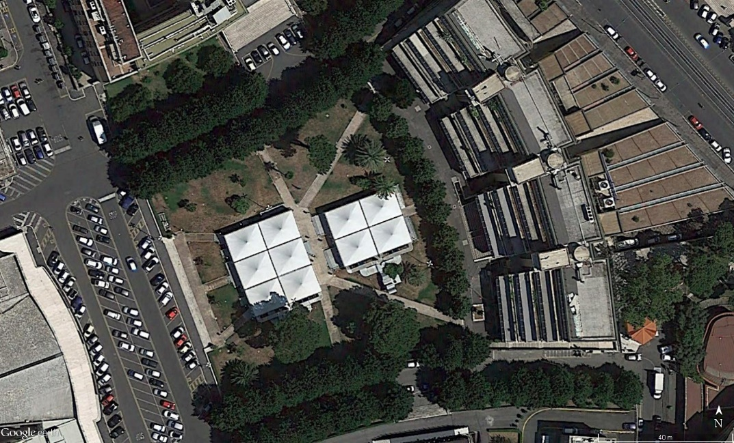

Ipotizzando una struttura con le stesse caratteristiche costruttive, potrebbero presumibilmente essere realizzate 4 aule da circa 140 posti, ognuna di dimensioni 10×16 m, affiancate tra di loro a comporre un’unica struttura. Sarebbe quindi necessaria una superficie di circa 32×20 m.

Uno spazio potenzialmente adatto sarebbe quello racchiuso tra il Blocco Aule, il LENS e l’edificio Open Lab, evidenziato nella figura successiva. La disposizione permetterebbe di schemare almeno parzialmente i venti forti da Nord-Nord Est (verificare la direzione sui dati storici; dati sulla velocità massima misurata a Marzo 2016: 30-60 km/h, direzione 30°).

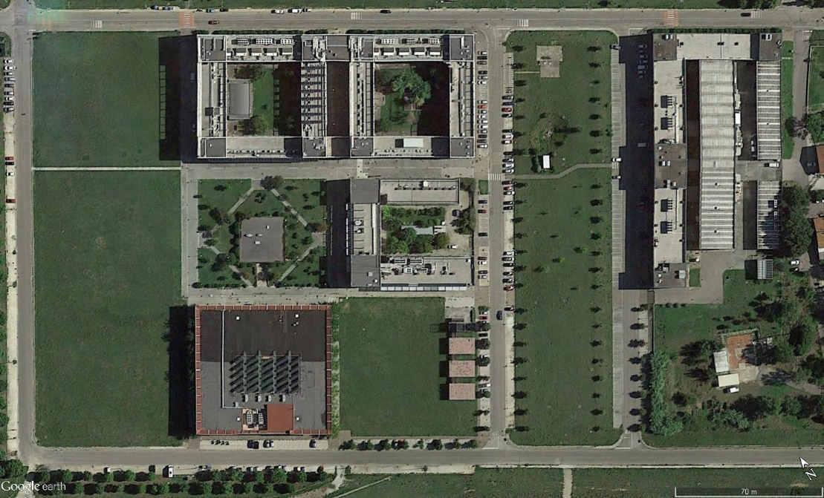

**45 m**

**60 m**

1. All’inizio del I semestre il numero di studenti frequentanti al I anno è in genere almeno il 10% maggiore del numero di studenti effettivamente immatricolati.
2. Si tratta di un corso a numero programmato (270 studenti); i dati per gli a.a. passati si riferiscono al mese di Luglio, e quindi tengono conto degli abbandoni e passaggi di corso avvenuti durante l’anno..
3. Si tratta soltanto di alcuni insegnamenti a scelta libera; ciò spiega il basso numero di studenti.